Н.А.Бердник, Ю.С. Котенко, Т.А.Макареня, С.В.Сташ

Институты реализации социальной политики и услуг на макро и микроуровне.

В современных условиях хозяйствования актуальной задачей становится изучение и обоснование новых форм и методов реализации социальной политики, соответствующих объективным законам рыночного хозяйства, а так же выявление приоритетных направлений социальной политики.
Социальная политика определяется как совокупная деятельность государства и общественных институтов для улучшения качества жизни населения, оказания социально-уязвленным категориям необходимой социальной помощи и защиты.
Рассмотрим понятия институтов. Существует много различных определений институтов.
Институты аналогичны силовым линиям магнитного поля, они «незримо» структурируют социальное пространство. Посредством институтов осуществляется взаимодействие между субъектами («частицами» общества). Они воздействуют на их поведение и необходимо направляют» его [9].
По Д. Норту, институты являются целостной конструкцией, включающей в себя формальные (конституции, общее право, инструкции) и неформальные (соглашения, нормы и кодексы поведения) ограничения на человеческие действия, равно как и принуждения к их исполнению [10].
С одной стороны, институты создаются людьми, которые «сами делают свою историю», то есть институты являются артефактами, результатами человеческого поведения.
С другой стороны, институты представляют собой ограничения, которые налагаются на взаимодействия («силовые линии»). Они выражают собой стихийно найденные в результате повторяющихся действий агентов эффективные социальные практики, закрепленные и легитимизированные [9].
Существует общее понимание институтов, характерное для большинства исследователей.
Институты – это правила, механизмы, обеспечивающие их выполнение, и нормы поведения, которые структурируют повторяющиеся взаимодействия между людьми.
Несомненно, социальная политика государства самым непосредственным образом учитывает социальную активность и иных общественных институтов, находясь с ними в различных отношениях взаимообусловленности. Конечный результат государственной социальной политики достигается благодаря деятельности не только государства и его институтов, но и иных субъектов, осуществляющих собственную социальную политику, в той или иной мере совпадающую с государственной в рамках существующего законодательства.
Социальная составляющая в современном развитии бизнеса становится приоритетной в структуре элементов, определяющих тип экономических отношений [7].
Иными словами целью социальной политики государства является поддержание отношений между социально-профессиональными и социально-территориальными группами, так же создание условий для повышения благосостояния, уровня жизни населения, обеспечение социальными гарантиями.
Проанализировав исследования, посвященные вопросам развития социальной сферы и социальной политики хозяйствующих субъектов можно выделить несколько аспектов:
- определение роли государства в создании социальной инфраструктуры;
- определение степени участия бизнеса в реализации социальных программ;
- определение меры социальной ответственности бизнеса.
Общество законодательным путем гарантирует минимум всех благ, необходимых для жизни человека, семьи. Величина этого минимума неодинакова во времени и для разных стран. Она определяется особенностями данной страны: территория, климат, величина населения, характер общественной системы, идеология и практическая деятельность правящих групп, политическая ситуация, уровень экономического развития, национальная специфика, сложившиеся культурные стереотипы поведения.
Социальная политика оказывает влияние на денежные доходы населения, а также на производство благ и услуг в достаточном количестве, адекватном спросу, объему и структуре потребностей населения. Приоритетными направлениями являются: регулирование заработной платы, доходов, занятости, совершенствование трудовых качеств работников, поддержание здоровья, культурного и образовательного уровня, развитие социальной инфраструктуры, социальное обеспечение.
Рассмотрим количественные показатели, которые определяют эффективность институциональной среды, в которой реализуется социальная политика.
Очевидно, что экономическая ситуация оказывает большое влияние на занятость и безработицу: чем эффективнее институциональная среда, тем эффективнее реализуется социальная политика, чем больше реализуется социально-экономическая политика путем создания рабочих мест и чем больше они соответствуют предложению рабочей силы, тем лучше функционирует рынок труда и, как следствие, уменьшается безработица. Следовательно, главная альтернатива безработице – создание новых рабочих мест. Государство косвенно влияет на создание новых рабочих мест через реализацию макроэкономической политики.
Рассмотрим взаимосвязь между основными экономическими показателями и занятостью. Как известно, экономический рост выражен в динамике Валового внутреннего продукта (далее – ВВП), что зависит от изменений в уровне занятости, производительности труда и динамики рабочей силы. При падении объемов ВВП либо происходит сокращение излишней рабочей силы, что приводит к увеличению безработицы, либо если сокращения рабочей силы не происходит, то снижается производительность труда, вслед за ней заработная плата. Разница между численностью экономически активного населения и величиной занятых в экономике составляет «избыточную» рабочую силу, которая, как правило, соответствует величине открытой безработицы. В любом из этих двух случаев происходит ухудшение социального положения трудящихся.
На рис.1 показана динамика ВВП.

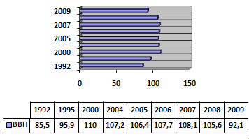
Рис.1.- Динамика ВВП

Рис.1 показывает, что начиная с 2007 года снижается ВВП, а это свидетельствует о снижении реальных доходов населения и увеличении безработицы.
Далее рассмотрим такие социально-экономические показатели как численность населения, среднегодовая численность занятых в экономике, численность безработных, реальные располагаемые денежные доходы населения, среднемесячная реальная начисленная заработная плата.
На рис.2 представлена динамика численности населения, занятых в экономике и безработных.
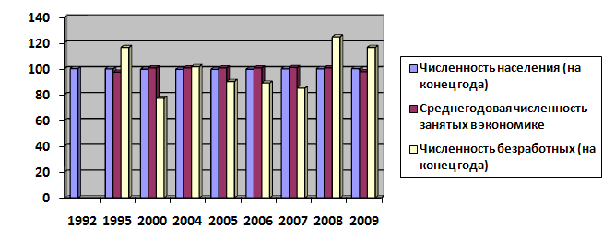
Рис.2. – Динамика численности населения, численности занятых в экономике и безработных [5]

Из рис.2 видно, что численность населения в Российской Федерации с 1992 по 2005 год уменьшается, а с 2006 по 2009 год начинает увеличиваться. Среднегодовая численность занятых в экономике с 1995 по 2000 год увеличивается, с 2000 года до 2007 практически остается неизменной, а с 2007 года имеет тенденцию к снижению. Количество безработных с 1995 до 2000 года снижается, к 2004 году увеличивается, затем снижается до 2007 года, и с 2008 по 2009 год увеличивается.
Рассмотрим динамику реально располагаемых доходов населения (рис.3)

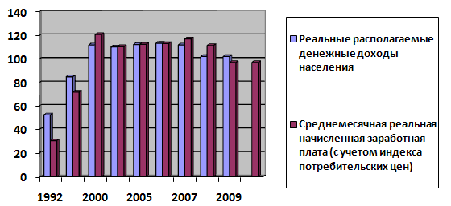

Рис.3.– Динамика реальных располагаемых денежных доходов населения [5]

Реальные располагаемые доходы населения с 1992 года до 2007 года увеличиваются, а начиная с 2008 года - уменьшаются.
Численность населения увеличивается, а численность занятых в экономике в конце исследуемого периода уменьшается. Это показывает увеличение количества людей нетрудоспособного возраста (дошкольников и пенсионеров).
Так же за последние годы увеличивается количество безработных и уменьшаются доходы населения и среднемесячная заработная плата (с учетом индекса потребительских цен).
Рассмотрим динамику численности экономически активного населения и динамику численности безработных.
Анализ динамики численности экономически активного населения показал, что в Российской Федерации (далее РФ) с 1995г. до 2008 г. количество экономически активного населения увеличилось в 1,07 раз, а в Южном федеральном округе (далее ЮФО) его количество увеличилось в 1,24 раза (рис.4).

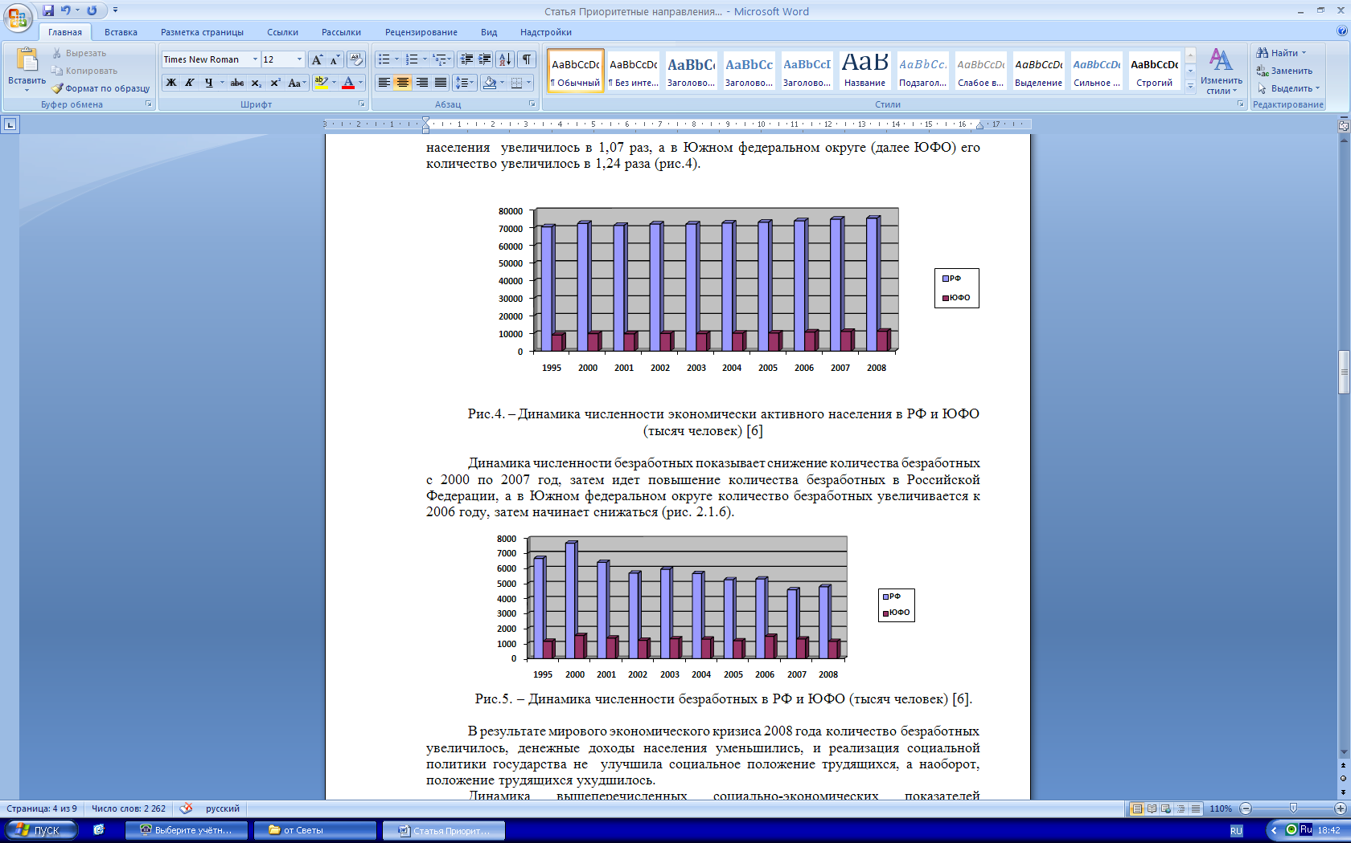

Рис.4. – Динамика численности экономически активного населения в РФ и ЮФО (тысяч человек) [6]

Динамика численности безработных показывает снижение количества безработных с 2000 по 2007 год, затем идет повышение количества безработных в Российской Федерации, а в Южном федеральном округе количество безработных увеличивается к 2006 году, затем начинает снижаться (рис. 2.1.6).

Рис.5. – Динамика численности безработных в РФ и ЮФО (тысяч человек) [6]

В результате мирового экономического кризиса 2008 года количество безработных увеличилось, денежные доходы населения уменьшились, и реализация социальной политики государства не улучшила социальное положение трудящихся, а наоборот, положение трудящихся ухудшилось.
Динамика вышеперечисленных социально-экономических показателей свидетельствует о том, что социальная политика на государственном уровне не достаточно реализуется, увеличивается безработица и при этом уменьшаются реальные располагаемые доходы населения и среднемесячная реальная заработная плата. Следовательно, можно сделать вывод о том, что институциональная поддержка социального положения трудящихся слабая и назрела необходимость изменения существующего организационно-экономического механизма реализации социальной политики.
Основные макроэкономические показатели рынка труда (уровень занятости, уровень безработицы) находятся на должном уровне. Отраслевая структура занятости ухудшается. Структура занятости должна смещаться в сторону высокопроизводительной, высокотехнологичной и инновационной экономики [8].
Для России, учитывая традиции, особенно важна координирующая роль государства как главного субъекта социальной политики. Без прямого участия государства в финансировании и организации социальной политики невозможно обеспечить эффективное функционирование социальной сферы, расширенное воспроизводство населения.
В настоящее время Президентом страны определен курс на решение стратегических задач по повышению стандартов жизни людей на качественно новый уровень, утверждению статуса России как современной мировой державы, достигшей успехов на инновационной основе [1].
Для этого необходимо повышать результативность работы институтов власти в социальной сфере, увеличивать эффективность социальных расходов бюджетов всех уровней. Необходимо отметить, что в 2011 году опубликовано масштабное исследование Института социологии законодательства Российской академии наук «Российское общество как оно есть» [2], в котором отмечается недостаточно высокий в сравнении со стандартами развитых стран уровень жизни практически 59% граждан России. При этом учеными делается вывод, что главным средством преодоления этой проблемы является активная социальная политика государства. Именно на решение задачи повышения качества социальной политики направлена работа по законодательному совершенствованию распределения полномочий между различными уровнями власти[1].
Расширение полномочий на мезоуровне позволит быстрее реагировать на запросы общества и решать возникающие проблемы.
Законодательное обеспечение повышения роли субъектов Российской Федерации в процессе реализации социальной политики связано, прежде всего, с принятием Федерального закона от 22 августа 2004 г. № 122-ФЗ «О внесении изменений в законодательные акты Российской Федерации и признании утратившими силу некоторых законодательных актов Российской Федерации в связи с принятием федеральных законов «О внесении изменений и дополнений в Федеральный закон «Об общих принципах организации законодательных (представительных) и исполнительных органов государственной власти субъектов Российской Федерации» и «Об общих принципах организации местного самоуправления в Российской Федерации». С целью развития норм данного Закона были приняты Федеральный закон от 29.12.2004 г. № 199-ФЗ и Федеральный закон от 29.12.2006 г. № 258-ФЗ[3]. Цель государства должна состоять в создании целостно существующей, устойчиво развивающейся общественной системы, имеющей стабильно функционирующую, динамично развивающуюся экономику и хорошо продуманную социальную политику.
В отношении государственного бюджета функция государства должна состоять в том, чтобы обеспечить как можно в большей степени социальную ориентированность бюджета, который обеспечил бы достаточные размеры консолидированных расходов на социальное развитие. Необходимо чтобы весь блок затрат на социальные нужды оказался защищенным. Бюджетное и налоговое законодательство должна гарантировать финансовую работоспособность социальных расходов в региональных и местных бюджетах. Необходимо также эффективно задействовать федеральные внебюджетные фонды, обеспечив их целевое использование на социальные цели, особенно в регионах. Источником дополнительных ресурсов можно считать частные внебюджетные социальные фонды под гарантии государства.
Рассмотрим структуру расходов консолидированного бюджета РФ на социально-культурные мероприятия (рис.6).
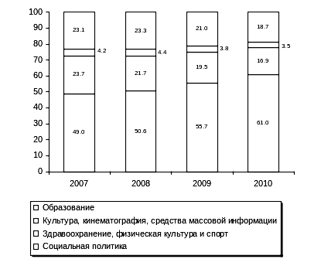
Рис.6. – Структура расходов консолидированного бюджета Российской Федерации на социально-культурные мероприятия[4]

На рисунке 2.2.7 показано, что с 2007 по 2010 годы процентное соотношение расходов на социальную политику увеличивается, но при этом уменьшается доля расходов на образование, культуру и здравоохранение.
Можно выделить следующие приоритетные направления государственной социальной политики:
- социальная политика в отношении в отношении молодёжи;
- социальная политика в отношении ветеранов;
- социальная политика в отношении пожилых людей;
- социальная политика в области материнства и детства;
- социальная политика в отношении инвалидов.

Таблица 1
Приоритетные направления государственной социальной политики

Приоритетные направления социальной политики | Нормативные и правовые акты | Характеристика направлений
в отношении молодёжи | ФЗ от 23.06.1999 «Об основах государственной молодежной политики в Российской Федерации» | Создание социальных служб для молодежи, с целью осуществления мероприятий по социальной поддержке, оказанию социально-бытовых, медицинских, психолого-педагогических услуг и материальной помощи; создание социальной инфраструктуры для молодежи.
в отношении ветеранов | ФЗ от 12.01.1995 №5-ФЗ (редакция от 16.10.2012) «О ветеранах» | Предоставление дополнительных прав и льгот: по пенсионному обеспечению, налогообложению, выплате пособий в соответствии с законодательством РФ; по получению, приобретению, строительству и содержанию жилых помещений; по коммунально-бытовым услугам и торговому обслуживанию; по медицинскому, протезно-ортопедическому обслуживанию, санаторно-курортному лечению, обеспечению лекарственными средствами и изделиями медицинского назначения; по обеспечению транспортными средствами и оплате проезда; по трудоустройству, обучению, переподготовке и условиям труда; по пользованию услугами учреждений связи, культурно-зрелищных и спортивно-оздоровительных учреждений; по получению услуг учреждений социального обслуживания, социальной и юридической помощи.
в отношении пожилых людей | ФЗ от 17.12.2001 № 173-ФЗ «О трудовых пенсиях в Российской Федерации»; Федеральный закон Российской Федерации  от 2 августа 1995 года №122-ФЗ  «О социальном обслуживании граждан пожилого возраста и инвалидов» | Соблюдение прав человека и гражданина; предоставление государственных гарантий в сфере социального обслуживания; обеспечение равных возможностей в получении социальных услуг и их доступности для граждан пожилого возраста и инвалидов; преемственность всех видов социального обслуживания; ориентация социального обслуживания на индивидуальные потребности граждан пожилого возраста и инвалидов; приоритет мер по социальной адаптации граждан пожилого возраста и инвалидов; ответственность органов государственной власти, органов местного самоуправления и учреждений, а также должностных лиц за обеспечение прав граждан пожилого возраста и инвалидов в сфере социального обслуживания.
в области материнства и детства | ФЗ от 24.08.1998 №124-ФЗ «Об основных гарантиях прав ребенка в Российской Федерации» | Помощь детям, находящимся в трудной жизненной ситуации; создание социальных служб для детей, осуществляющих мероприятия по социальному обслуживанию детей с целью дальнейшей их адаптации; создание социальной инфраструктуры для детей.
в отношении инвалидов | ФЗ от 24.11.1995 № 181-ФЗ «О социальной защите инвалидов в Российской Федерации» | Формирование доступной среды жизнедеятельности для людей с ограниченными возможностями - архитектурной среды, соответствующей инфраструктуры, а также обеспечение инвалидов специальными приспособлениями, облегчающими самообслуживание и позволяющими им осуществлять различные виды деятельности; медико-социальная реабилитация людей, формирование в общественном сознании отношения к инвалидам как к полноценным равноправным людям; привлечение людей, имеющих инвалидность, к участию в решении социальных проблем, связанных с ними.

В заключении вышесказанного необходимо и целесообразно добавить следующие приоритетные цели социальной политики для улучшения качества жизни населения:
- формирование у населения навыков здорового образа жизни;
- рост культуры и образованности населения;
- снижение уровня административных барьеров для предпринимателей и специалистов инновационной направленности.
С целью улучшения социально-экономического положения регионов следует повышать инвестиционную активность. Для привлечения инвестиций требуется создание в стране и в ее регионах благоприятного инвестиционного климата. Усилия государства, которое должно сыграть первостепенную роль в этом процессе, заключаются в осуществлении целого ряда стимулирующих мер экономического, политического и социального характера. В последние годы одной из задач социально-экономического развития является повышение роли регионов. От того, насколько эффективно функционируют органы власти на местах, в большой степени зависит социальное положение населения, уровень доверия к государству и его институтам.

Литература:

- Павленко О.В., Аникеева О.Б. Законодательное обеспечение повышения роли субъектов Российской Федерации в развитии здравоохранения и образования // Аналитический вестник Роль субъектов РФ в реализации задач социально-экономического развития страны и реализации государственной национальной политики (материалы к «правительственному часу» 309 заседания Совета Федерации Федерального Собрания Российской Федерации). -2012. - № 3 (446)
- http:/www.rosbalt.ru/blogs/2012/01/11/932127.html
- Федеральный закон от 22.08.2004 г. № 122-ФЗ «О внесении изменений в законодательные акты Российской Федерации и признании утратившими силу некоторых законодательных актов Российской Федерации в связи с принятием Федеральных законов «О внесении изменений и дополнений в Федеральный закон «Об общих принципах организации законодательных (представительных) и исполнительных органов государственной власти субъектов Российской Федерации» и «Об общих принципах организации местного самоуправления в Российской Федерации».
- Социальное положение и уровень жизни населения России. 2011: Стат.сб. / Росстат - M., 2011
- Россия в цифрах. 2010: Стат. сб. / Росстат. – М., 2010.
- Регионы России. Социально-экономические показатели. 2009: Стат. сб. / Росстат. – М., 2009
- Макареня Т.А., Бердник Н.А. Анализ подходов к формированию критериев социальной ответственности бизнеса в России и за рубежом. Национальные интересы: приоритеты и безопасность, 2011. №9 (102) – 2011 март – с. 9-16
- Макареня Т.А., Бердник Н.А. Некоторые аспекты формирования стратегии социальной политики. Известия ЮФУ. Технические науки, 2012. №8, с.94-99
- Кирдина С.Г. Дискуссии об убывающей и возрастающей отдаче институтов. Экономический форум. Ростов-на-Дону, 2011.
- Норт Д. Институты и экономический рост: историческое введение // Тезис. Т.1. Вып.2. М., 1993

